Санкт-Петербургская региональная  общественная организация  «Объединение добровольных спасателей «Экстремум»    ПОИСКОВО-СПАСАТЕЛЬНЫЙ ОТРЯД  «ЭКСТРЕМУМ»  Дежурный координатор:  (921)933-2436,  (812)933-2436  (24 часа)  спасение животных (служба КОШКИСПАС):  (921)-2886300  (с 9 до 22)  www.extremum.spb.ru  email: mail@extremum.spb.ru |  | СПб РОО ОДС «Экстремум» это некоммерческая общественная организация, объединяющая подготовленных и аттестованных (квалификация «Спасатель РФ» и выше) добровольных спасателей и кинологов.  Поисково-спасательный отряд «ЭКСТРЕМУМ» является общественным аварийно-спасательным формированием, аттестованным на право проведения аварийно-спасательных работ в чрезвычайных ситуациях (свидетельство № 0-106-111).  Отряд действует в сотрудничестве с МЧС и полицией Санкт-Петербурга и Ленинградской области. |  | Спасение животных КОШКИСПАС  Мы спасаем ваших любимцев с деревьев, крыш, из колодцев, вентиляционных шахт и других труднодоступных мест.  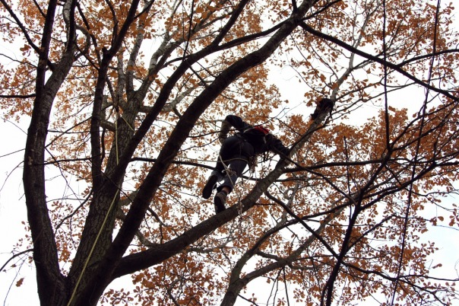
 |  | Поиск людей в природной среде  Члены отряда непосредственно участвуют в поисково-спасательных работах по поиску заблудившихся и пропавших людей в природной среде.  В 2011 году наши спасатели выполнили более 100 выездов.  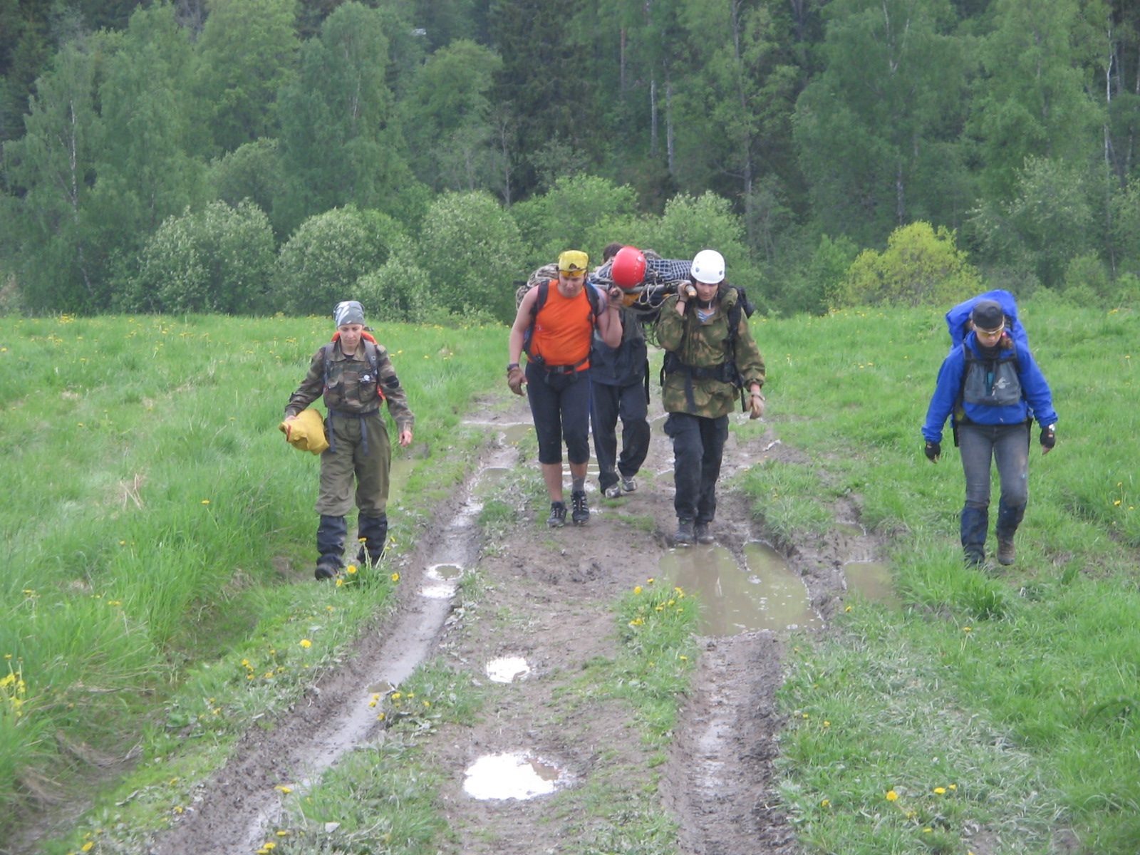 |  | Дежурство на мероприятиях  Спасатели ПСО «Экстремум» дежурят на спортивных соревнованиях, оказывают первую помощь и заботятся о безопасности. При нашей поддержке проходит «Скальный Фестиваль», «Легенды норвежский викингов», множество других мероприятий.  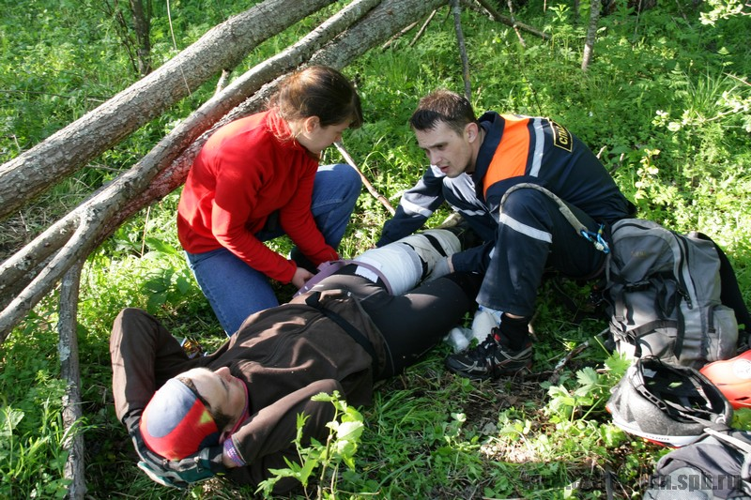
 |  | Добровольная пожарная команда ПСО “Экстремум” участвует в тушении пожаров в составе 2-го отряда федеральной противопожарной службы Санкт-Петербурга.   |  | Подготовка добровольных спасателей  С 2006 года при нашей поддержке подготовлено более 300 добровольных спасателей. Медицина и высотная подготовка, психология, пожарное дело и работа с инструментом - вот неполный перечень дисциплин, которые изучают добровольцы.  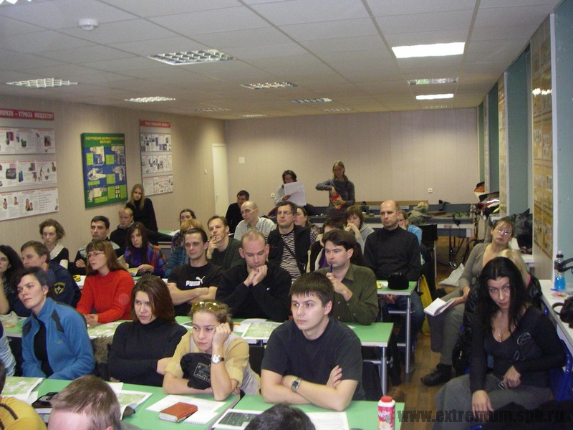
Если у Вас в лесу пропал человек?  Последовательность Ваших действий:  - Вам нужно позвонить по телефону 112, 01 или 8 (812) 640-2160 – это центр по управлению кризисными ситуациями по Ленинградской области (сокращенно ЦУКС ЛО), где четко и подробно рассказать оперативному дежурному о происшествии.  - Обратиться в местное отделение полиции с заявлением о пропаже человека.  - Поверить ближайшие больницы. Если есть вероятность, что человек мог уехать в город, позвонить в Бюро регистрации несчастных случаев (БРНС) в Санкт-Петербурге по телефону 579-00-55 (круглосуточно)  - Не дожидаясь приезда спасателей, Вы можете напечатать объявления о пропаже человека и развесить их на ближайших железнодорожных станциях, в садоводствах, на местах массового заходам людей в лес.  Звонить в ЦУКС ЛО надо сразу же, как только вышел контрольный срок, за который потерявшийся должен был вернуться.   | Собираясь в лес ….  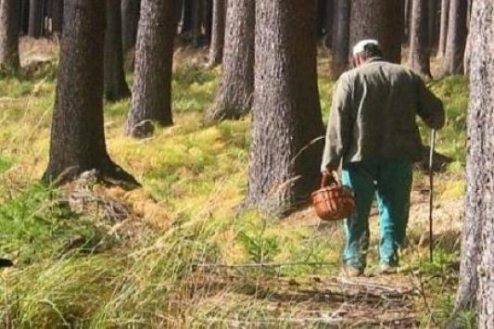  - Не отпускайте в лес пожилых родственников и детей одних  - Перед выходом в лес предупредите родных или соседей куда вы идете, сообщите предполагаемое время возвращения, объясните куда они должны позвонить, если вы не пришли к указанному сроку  - Возьмите с собой заряженный мобильный телефон, зажигалку, накидку от дождя, небольшой запас еды, даже если выходите на пару часов.  - Не уходите в лес без необходимых вам лекарств.  - Старайтесь не уходить от знакомого маршрута, не «срезайте угол» по незнакомой местности.  - Одевайтесь ярко - в темной одежде вас могут не найти и с трех метров, предпочтительнее рыжие, красные, желтые, белые куртки  - Если вы заблудились, но у вас есть мобильная связь, сообщите родственникам о необходимости вызова спасателей или звоните 112. Не совершайте частых звонков, экономьте заряд телефона.  - Если вас ищут – постарайтесь сделать себя максимально заметным: выйдите на открытое место, разведите костер, подавайте звуковые сигналы.  - Если вы заблудились и встретили дорогу, или просеку, линию электропередач, по которой легче идти, не уходите с нее, даже если вам кажется, что она ведет не туда. Дорога может вывести вас к людям и на дороге вас проще найти. Если вам встретилась река - не пытайтесь ее переплыть, идете вдоль берега по направлению течения. |  | Присоединиться?    Вы можете присоединиться к нам и участвовать в нашей деятельности в меру сил и возможностей.  Подробности на www.extremum.spb.ru  _________________________________________________  Как можно нас поддержать:  1. Денежный перевод на счет:  СПб РОО «ОДС «Экстремум»  ИНН 7840018976 КПП 784001001  р/с 40703810400000008032 в ОАО "Банк "Таврический",  г. Санкт-Петербург, БИК 044030877  наименование платежа "благотворительная помощь"  2. Внести деньги на телефонный номер координатора – (921)933-2436  3. Электронные платежи Webmoney R127731043063 или  Yandex 410011499061363 (через интернет или платёжный терминал)  4. Вы можете приобрести и передать в дар или пользование необходимое снаряжение и оборудование.  Все средства используются исключительно для организации поисково-спасательных работ и оснащения ПСО Экстремум, образовательной и издательской деятельности.  Наша деятельность не финансируется государством.  Финансирование нашей организации осуществляется из собственных средств, пополняемых за счет членских взносов и помощи спонсоров.

